Atividades Complementares para Alunos Educação Especial (Inclusão)
Escola: E.M.E.I. JARDIM SANTA EMÍLIA
Professor/AEE: Fátima Aparecida de Assumpção
Data: 26/07/2021 à 30/07/2021
ATIVIDADE IMPRESSA
AUTOAVALIAÇÃO: Atividade deve ser registrada através de foto.
OBJETIVO: Exercitar o aprendizado sobre os personagens da história contada de João e o Pé de Feijão.

PERSONAGENS DA HISTÓRIA JOÃO E O PÉ DE FEIJÃO.

LIGUE A IMAGEM AO SEU NOME E CUBRA O PONTILHADO DA LETRA INICIAL.

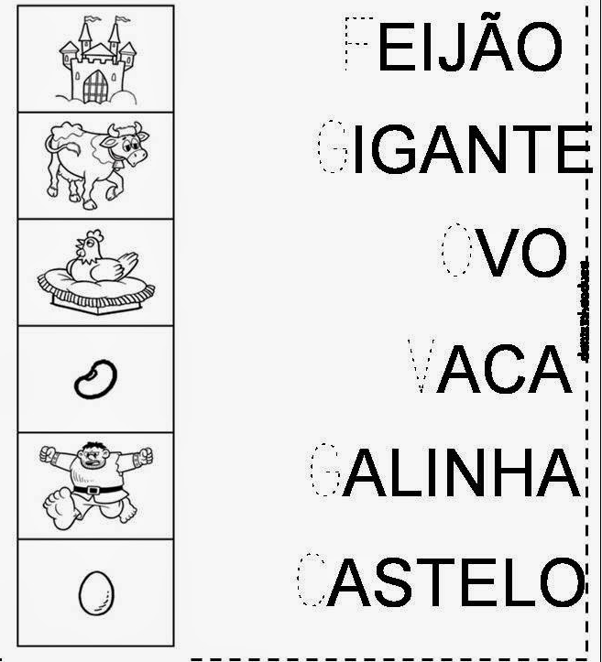

DESENHO DA HISTÓRIA JOÃO E O PÉ DE FEIJÃO.

